27.05.20

Добрый день, сегодня мы вам предлагаем позаниматься математикой.

Занятия по математике «Счёт до 5.

Раздаточный материал: Набор геометрических фигур;( круг желтого цвета,

солнышко будет, треугольник, квадрат, макет дерева)

Мягкие игрушки ? ( зайчик, колобок, волк, лиса, медведь)

Сегодня мы с вами повторим ранее изученные цифры и геометрические фигуры.

А сейчас скажите мне:

Сколько солнышек на небе?

Сколько колёс у велосипеда?

Сколько лап у кошки?

Сколько пальцев на руке?

Так какие цифры мы повторили?

А теперь давайте посмотрим внимательно на картинку и ответим на вопросы.



Сколько всего игрушек?

Какой по счёту зайка?

А лиса?

Какой по счёту волк?

Каким по счёту колобок?

А медведь ?

В какой сказке встречаются все эти герои?

Сейчас мы будем строить дом из геометрических фигур, которые лежат на

столе.

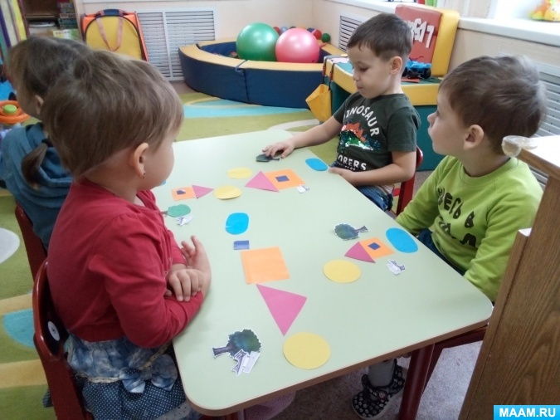

Чтобы ёлочка росла, ей необходимы свет и тепло. (Солнышко).

Где расположим солнышко? (Наверху)

А когда встаёт солнышко? (утром)

А спать ложится? (вечером)

Какие геометрические фигуры вы использовали в строительстве?

А люди где живут? (в домах)

Чем дома отличаются друг от друга?

Если много домов поставим в ряд, получится – улица?

Много улиц это-город.

В каком городе мы живём? (Сухой лог )

Молодцы мы справились с заданием.